毕业论文封面样例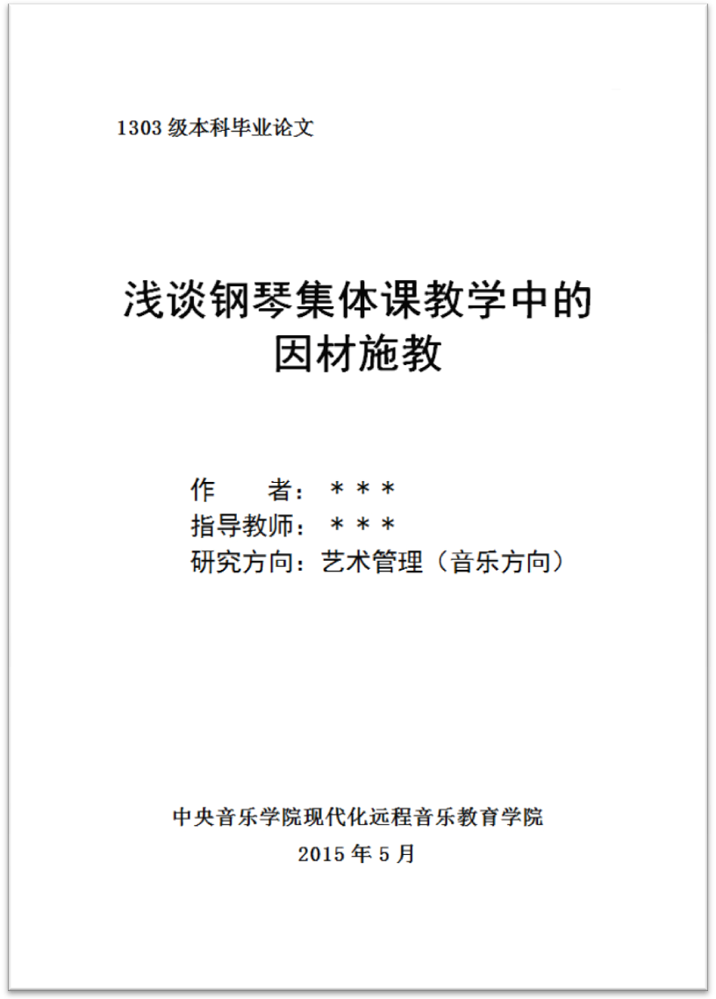
要求：
1．用纸规格为A4型号。
2．封面、封底需用120克浅蓝色铜版纸。
3．正文需采用4号至5号印刷字体。
4．文字、谱例及各类图表可采取图文混排的方式，但必须工整、清晰。

学士学位论文指导教师要求

- 担任学士论文写作指导工作的教师须具有讲师以上专业技术职称或有硕士学位文凭。
- 指导教师要对学生的论文写作过程进行全面的检查和指导，包括：论文题目的选定、论文大纲的制定、写作进度计划的制定、相关文献资料的准备、理论分析的方法与结论、论文的撰写与修改等。指导教师需对写作学士论文的学生进行4—5课时的辅导时间。
- 指导教师要重视培养学生独立分析和解决问题的能力，注意启发学生的主动性、积极性；要使学生树立严谨科学的治学态度和勤于思考、勇于创新的工作精神。在写作过程中，既要防止包办代替，也要防止放任自流。
- 论文指导教师要严格把关，杜绝论文抄袭现象的发生，

中央音乐学院现代远程音乐教育学院
2013年6月15日

学士学位论文考核标准

一、选题与写作规则
（一）选题要求
1．学士论文的选题由本科生与其指导教师协商确定，论文选题要求在本专业方向内，提倡选择与本专业方向实践相关的课题。
2．提倡与学生在校期间所学到的知识相结合，有利于巩固、深化这些知识。3. 有利于发挥学生独立思考的能力。
4. 在论题广度和难度上符合本科学生的实际情况。
（二）论文的基本结构
1．题目：应能够简要、明确地概括整篇论文的核心内容，一般不超过20字，必要时可以加上副标题。
2. 目录：列出正文各部分的标题与页码。
3. 正文：论文的主体，应包括写作的缘由、对研究问题的思考、研究过程与结论等部分。
4. 参考文献：要求写明作者、书名或文章题目、出版单位或期刊名称、出版时间或期刊号、版次或页码。
例1 作者（著或编）名：《著作名》，××出版社，××年××月版（第2版以上需标出版别），第××页（或××—××页）。
例2 作者名：《论文题目》，《期刊名》，××年第××期，第××页（或××—××页）。
（三）写作规定
1．学士论文须在导师指导下，由学生独立完成。论文内容严禁剽窃和抄袭他人论文，一经发现按作弊处理，并取消授予学士学位资格。（在论文扉页需附上“论文诚信承诺”说明，论文作者和指导老师需手写签名。）
2. 论文字数要求在3000—5000字之间。
3．提交论文的数量，文本一式3份，电子版1份。
4. 电子版论文为论文的最终打印稿，与所提交文本一致。
（四）封面格式与打印标准
1．学士论文的封面应依次标明：××级学士学位论文，论文标题及副标题，作者姓名，指导教师姓名，研究方向，中央音乐学院现代远程音乐教育学院，年、月、日。
2. 提交评审的学士论文必须为正规印刷字体打印或复印稿，并装订成册。用纸规格为A4型号，封面、封底需用120克浅蓝色铜版纸。正文需采用4号至5号印刷字体。文字、谱例及各类图表可采取图文混排的方式，但必须工整、清晰。

二、论文评审
1．学士论文的成绩为百分制，毕业及格线为60分，申请学士学位者分数线为80分。
2.毕业论文提交后一经发现剽窃和抄袭他人论文，按作弊处理，并取消授予学士学位资格，再次写作重新提交通过后只能毕业不能获得学士学位。
3.毕业论文成绩在80分以下者可有一次重新写作提交论文申请学士学位的资格，但毕业时间也要相应推迟和申请学士学位时间同等。
4. 学生论文先由各学习中心指导教师根据学生论文的写作水平及论文写作期间表现等因素打分，学习中心留存学生论文电子版和文本各一份存档。另两份论文装订好与电子版一同上报学院，由学院聘请两位专家评审后给出成绩。论文成绩取我院聘请的两位专家所给成绩的平均值，指导教师分数仅作为参考。经中央音乐学院学位委员会评审后，确定该学生的论文最终成绩。
5. 每年4月15日、10月15日为接受学士学位论文的终止时间。

三、论文指导教师管理要求
1. 每学期开学，论文的指导老师需上报其年龄、学历、职称等简单个人信息。
2. 每批次论文指导老师所指导的学生发现有2人以上（含2人）抄袭的，将取消其指导老师资格。

中央音乐学院现代远程音乐教育学院

2015年5月

